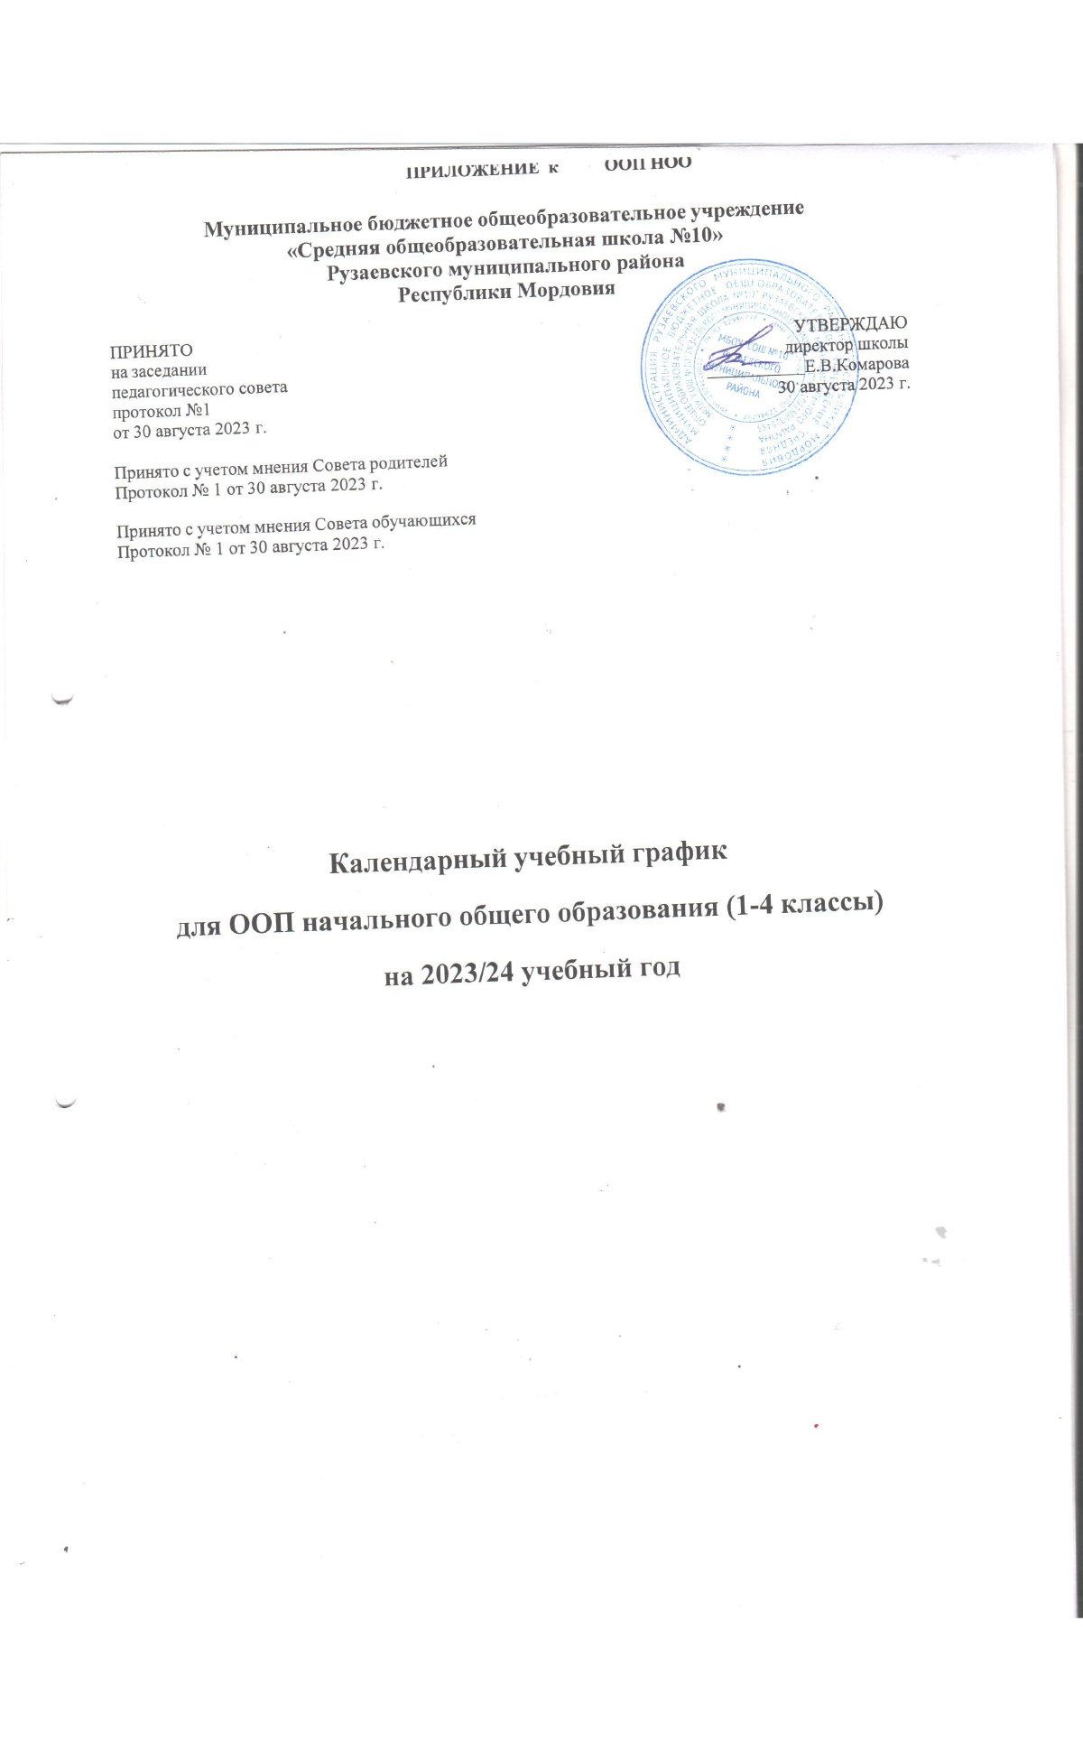

Календарный учебный график
для ООП начального общего образования на 2023/24 учебный год

Пояснительная записка

Календарный учебный график составлен для основной общеобразовательной программы начального общего образования в соответствии:

-с частью 1 статьи 34 Федерального закона от 29.12.2012 № 273-ФЗ «Об образовании в Российской Федерации»;
-СП 2.4.3648-20 «Санитарно-эпидемиологические требования к организациям воспитания и обучения, отдыха и оздоровления детей и молодежи»;
-СанПиН 1.2.3685-21 «Гигиенические нормативы и требования к обеспечению безопасности и (или) безвредности для человека факторов среды обитания»;
-ФГОС НОО, утвержденным приказом Минпросвещения от 31.05.2021 № 286;
-ФОП НОО, утвержденной приказом Минпросвещения от 18.05.2023 № 372

Даты начала и окончания учебного года

  - Дата начала учебного года: 1 сентября 2023 года.
  - Дата окончания учебного года: 24 мая 2024 года.

Периоды образовательной деятельности

  - Продолжительность учебного года:

-1-е классы – 33 недели (163 учебных дня);
-2–4-е классы – 34 недели (167 учебных дней).

  - Продолжительность учебных периодов по четвертям в учебных неделях и учебных днях

1-е классы

Учебный период | Дата |  | Продолжительность
 | Начало | Окончание | Количество учебных недель | Количество учебных дней
I четверть | 01.09.2023 | 27.10.2023 | 8 | 41
II четверть | 06.11.2023 | 29.12.2023 | 8 | 40
III четверть | 08.01.2024 | 22.03.2024 | 10 | 49
IV четверть | 03.04.2024 | 24.05.2024 | 7 | 33
Итого в учебном году |  |  | 33 | 163

2–4-е классы

Учебный период | Дата |  | Продолжительность
 | Начало | Окончание | Количество учебных недель | Количество учебных недель
I четверть | 01.09.2023 | 27.10.2023 | 8 | 41
II четверть | 06.11.2023 | 29.12.2023 | 8 | 40
III четверть | 08.01.2024 | 22.03.2024 | 11 | 53
IV четверть | 03.04.2024 | 24.05.2024 | 7 | 33
Итого в учебном году |  |  | 34 | 167

Продолжительность каникул, праздничных и выходных дней

1-е классы

Каникулярный период | Дата |  | Продолжительность каникул, праздничных и выходных дней в календарных днях
 | Начало | Окончание
Осенние каникулы | 28.10.2023 | 05.11.2023 | 9
Зимние каникулы | 30.12.2023 | 07.01.2024 | 9
Дополнительные каникулы | 17.02.2024 | 25.02.2024 | 9
Весенние каникулы | 25.03.2024 | 02.04.2024 | 9
Летние каникулы | 27.05.2024 | 31.08.2024 | 97
Выходные дни |  |  | 64
Праздничные дни |  |  | 5
Итого |  |  | 202

2–4-е классы

Каникулярный период | Дата |  | Продолжительность каникул, праздничных и выходных дней в календарных днях
 | Начало | Окончание
Осенние каникулы | 28.10.2023 | 05.11.2023 | 9
Зимние каникулы | 30.12.2023 | 07.01.2024 | 9
Весенние каникулы | 25.03.2024 | 02.04.2024 | 9
Летние каникулы | 27.05.2024 | 31.08.2024 | 97
Выходные дни |  |  | 68

Праздничные дни | 5
Итого | 197

- Сроки проведения промежуточной аттестации

Промежуточная аттестация проводится без аттестационных испытаний. осуществляется по результатам текущего контроля по четвертям (полугодиям) и фиксируется в виде годовой отметки.

Дополнительные сведения

  - Режим работы образовательной организации

Период учебной деятельности | 1-е классы | 2–4-е классы
Учебная неделя (дней) | 5 | 5
Урок (минут) | 35 – 40 | 45
Перерыв (минут) | 10 – 40 | 10 – 20
Периодичность промежуточной аттестации | – | 1 раз в год

  - Распределение образовательной недельной нагрузки

Образовательная деятельность | Недельная нагрузка (5-дневная учебная неделя) в академических часах
 | 1-е классы | 2-е классы | 3-и классы | 4-е классы
Урочная | 21 | 23 | 23 | 23
Внеурочная | До 10 | До 10 | До 10 | До 10

  - Расписание звонков и перемен

1-е классы

Образовательная деятельность | Сентябрь– октябрь | Ноябрь– декабрь | Январь– май
1-й урок | 8:00–8:35 | 8:00–8:35 | 8:00–8:40
1-я перемена | 8:35-8:45 | 8:35-8:45 | 8:40–8:50
2-й урок | 8:45–9:20 | 8:45–9:20 | 8:50–9:25
Динамическая пауза | 9:20–10:00 | 9:20–10:00 | 9.25-9.55

3-й урок | 10:00–10:35 | 10:00–10:35 | 9.55-10.35
3-я перемена | – | 10.35-10.45 | 10.35-10.45
4-й урок | – | 10.45-11.20 | 10.45-11.25
4-я перемена | – | 11:20–11.30 | 11.25-12.10
5-й урок | – | – | –
Перерыв между уроками и занятиями внеурочной деятельности | 30 минут | 30 минут | 40 минут
Внеурочная деятельность | С 11:05 | С 12:00 | С 12:50

2–4-е классы

Урок | Продолжительность урока | Продолжительность перемены
1-й | 08:00–08:45 | 15минут
2-й | 09:00–09:45 | 15 минут
3-й | 10:00–10:45 | 15 минут
4-й | 11:00–11:45 | 15 минут
5-й | 12:00–12:45 | 10 минут
Перерыв между уроками и занятиями внеурочной деятельности – 45 минут
Внеурочная деятельность | С 13:30 | –

